N：WDS数量
T：时间帧长度
H_{i}：标记的时间帧内，AP和第i个WD之间的无线信道增益
aT：无限能量传输时间
X_{i}=1:第i个用户的计算任务被卸载到了AP，x_{i}=0：在本地计算
本地计算能力 (in bits per second)：
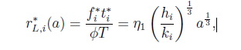
t_{i}T:第i个WD的卸载时间，t_{i}=0/1
边缘计算能力：
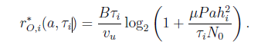
计算率的加权和：
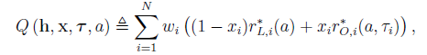
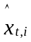:表示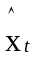的第i项
最佳卸载动作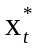：
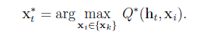
DNN的参数θt通过应用Adam算法来更新以减少平均交叉熵损失：
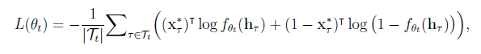
T为转置运算符
代码：

a[1,2,3,4,5]:a[-5]=5,a[-1]=1
108-116：求K

